经济管理学院5月“读书标兵”证明材料

A.读书种类
（截图，长15.20，宽7.10，要有自己的姓名）
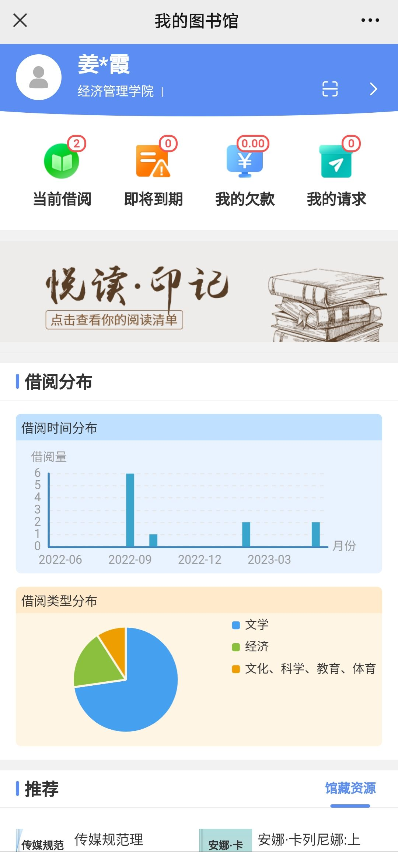

B.“经意书香”读书会等读书类活动第二课堂参与情况
（截图，长15.20，宽7.10，，每页两张截图，可加页）
